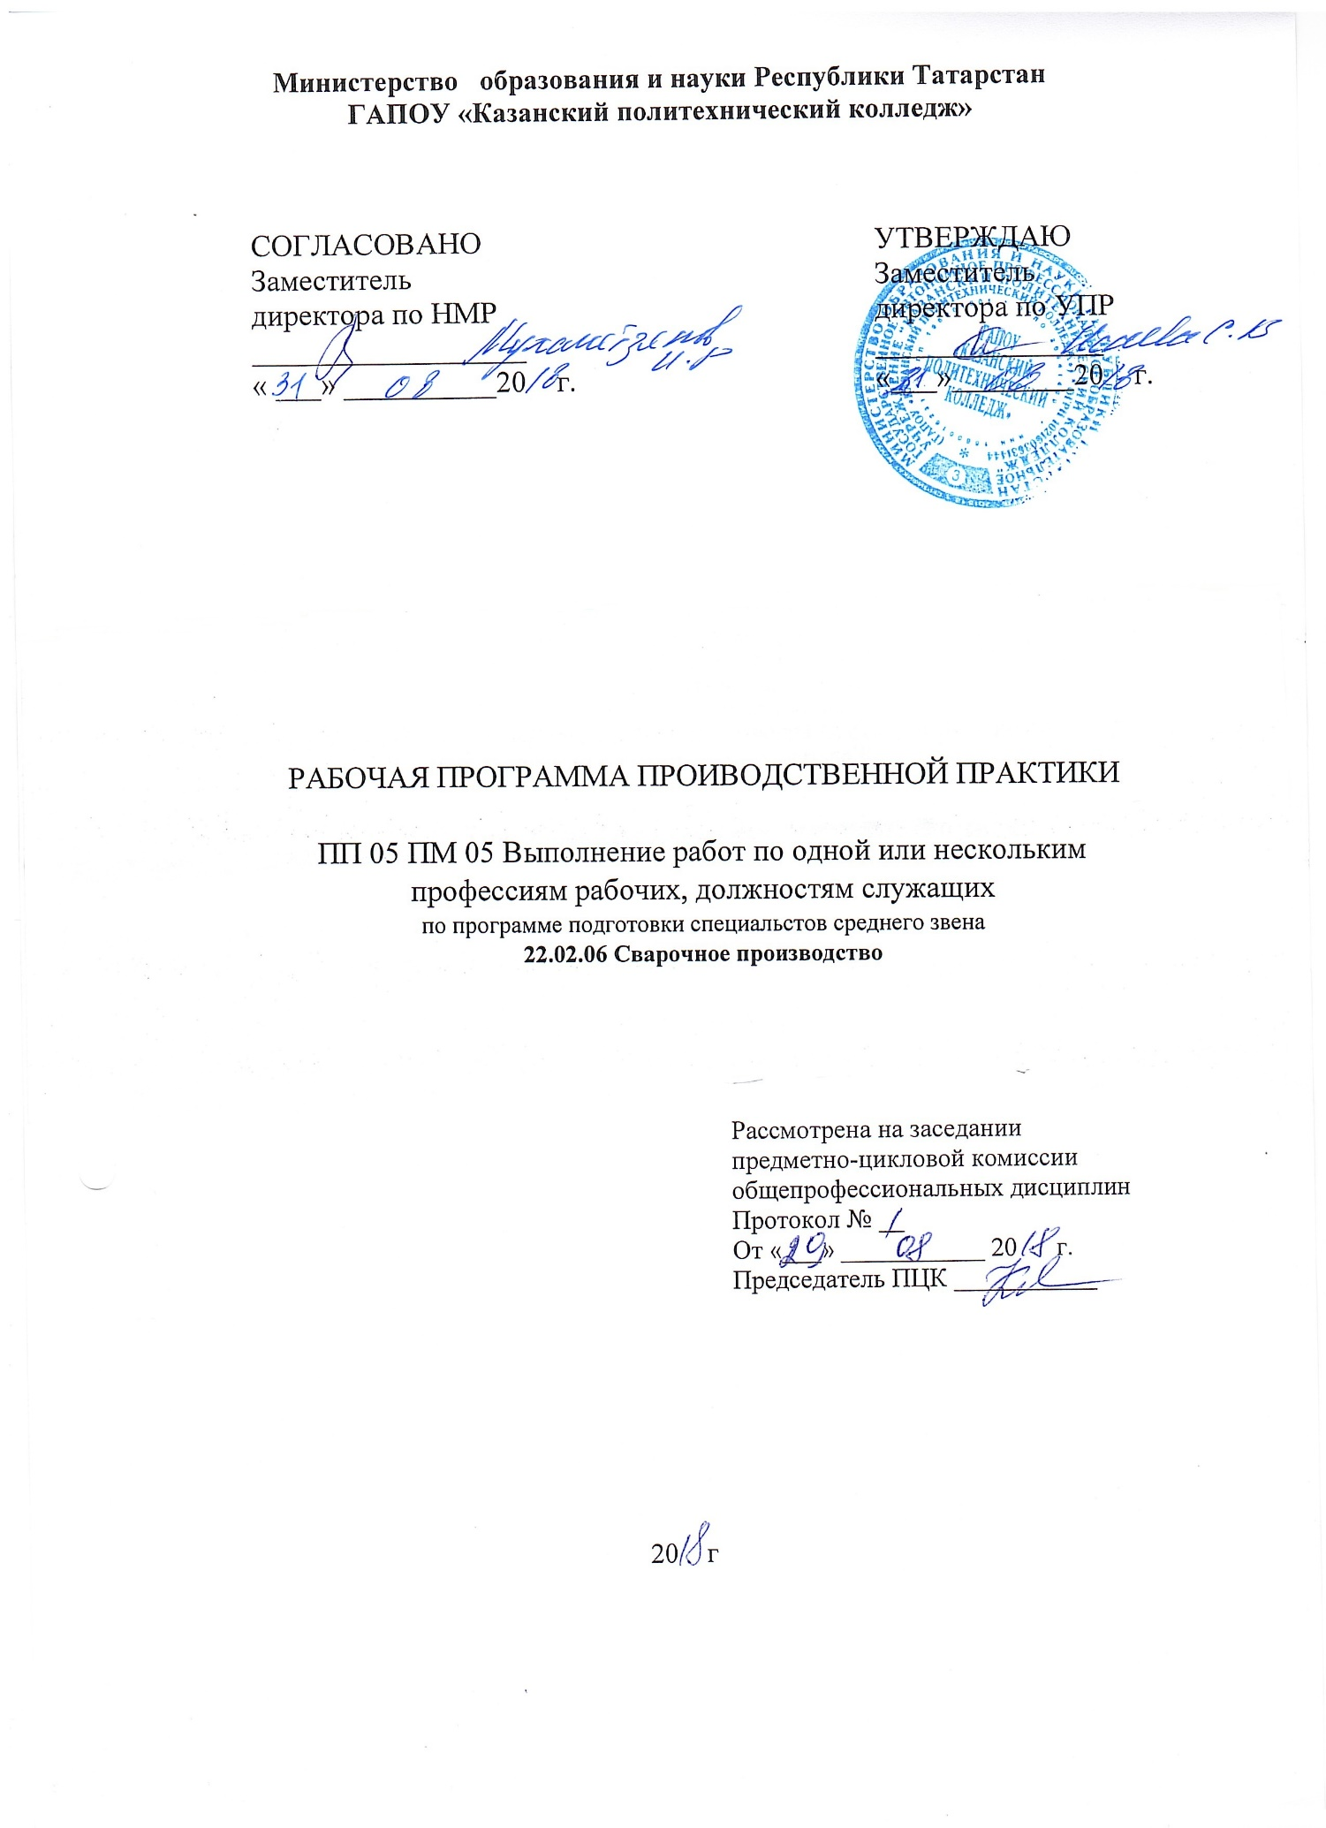

Рабочая программа производственной практики разработана на основе:

- Федерального государственного образовательного стандарта среднего профессионального образования по специальности: 22.02.06 Сварочное производство, утвержденного приказом Министерства образования и науки Российской Федерации от 21 апреля 2014 года № 360.
- основной профессиональной образовательной программы по специальности: 22.02.06 Сварочное производство;

Организация - разработчик: ГАПОУ «Казанский политехнический колледж»

СОДЕРЖАНИЕ

 | стр.
- ПАСПОРТ ПРОГРАММЫ ПРОИЗВОДСТВЕННОЙ ПРАКТИКИ | 4
- структура и содержание производственной практики  - условия реализации производственной практики  - контроль и оценка результатов освоения производственной практики | 6  7  9

1. паспорт ПРОГРАММЫ производственной практики
ПМ.05 Выполнение работ по одной или нескольким профессиям рабочих, служащих
1.1. Область применения программы
Рабочая программа производственной практики (далее - рабочая программа) – является частью основной профессиональной образовательной программы в соответствии с ФГОС по специальности 22.02.06 Сварочное производство в части освоения основного вида профессиональной деятельности: Выполнение работ по одной или нескольким профессиям рабочих, служащих
и соответствующих профессиональных компетенций (ПК):
ПК 5.1. Использовать конструкторскую, нормативно-техническую и производственно-технологическую документацию по сварке.
ПК 5.2 Проверять оснащенность, работоспособность, исправность и осуществлять настройку оборудования поста для различных способов сварки.
ПК 5.3 Подготавливать и проверять сварочные материалы для различных способов сварки.
ПК 5.4 Выполнять сборку и подготовку элементов конструкции под сварку.
ПК 5.5 Выполнять ручную дуговую сварку и резку различных деталей из углеродистых и конструкционных сталей во всех пространственных положениях сварного шва.
ПК 5.6 Выполнять газовую сварку и резку средней сложности и сложных узлов, деталей и трубопроводов из углеродистых конструкционных сталей и простых деталей из цветных металлов и сплавов
ПК 5.7 Обеспечивать безопасное выполнение сварочных работ на рабочем месте в соответствии с санитарно-техническими требованиями и требованиями охраны труда
а также общих компетенций (ОК):
ОК 1. Понимать сущность и социальную значимость своей будущей профессии, проявлять к ней устойчивый интерес.
ОК 2. Организовывать собственную деятельность, выбирать типовые методы и способы выполнения профессиональных задач, оценивать их эффективность и качество.
ОК 3. Принимать решения в стандартных и нестандартных ситуациях и нести за них ответственность.
ОК 4. Осуществлять поиск и использование информации, необходимой для эффективного выполнения профессиональных задач, профессионального и личностного развития.
ОК 5. Использовать информационно-коммуникационные технологии в профессиональной деятельности.
ОК 6. Работать в коллективе и команде, эффективно общаться с коллегами, руководством, потребителями.
ОК 7. Брать на себя ответственность за работу членов команды (подчиненных), результат выполнения заданий.
ОК 8. Самостоятельно определять задачи профессионального и личностного развития, заниматься самообразованием, осознанно планировать повышение квалификации.
ОК 9. Ориентироваться в условиях частой смены технологий в профессиональной деятельности.
1.2. Цели и задачи производственной практики – требования к результатам освоения профессионального модуля
С целью овладения указанным видом профессиональной деятельности и соответствующими профессиональными и общими компетенциями обучающийся в ходе освоения программы практики должен:
Иметь практический опыт:
- применения различных методов, способов и приемов сборки и сварки конструкций с эксплуатационными свойствами;
- технической подготовки производства сварных конструкций;
- выбора оборудования, приспособлений и инструментов для обеспечения производства сварных соединений с заданными свойствами;
- сварных соединений с заданными свойствами;
- хранение и использование сварочной аппаратуры и инструментов в ходе производственного процесса;
уметь:
- выбирать пространственное положение сварного шва для сварки элементов конструкции (изделий, узлов, деталей);
- применять сборочные приспособления для сборки элементов конструкции (изделий, узлов, деталей) под сварку;
- использовать ручной и механизированный инструмент для подготовки элементов конструкции (изделий, узлов, деталей) под сварку, зачистки сварных швов и удаления поверхностных дефектов после сварки;
- использовать измерительный инструмент для контроля собранных элементов конструкции (изделий, узлов, деталей) на соответствие геометрических размеров требованиям конструкторской и производственно-технологической документации по сварке;
- настраивать сварочное оборудование для сварки (наплавки) плавлением.
знать:
- основные типы, конструктивные элементы, размеры сварных соединений и обозначение их на чертежах;
- правила подготовки кромок изделий под сварку;
- основные группы и марки свариваемых материалов;
- сварочные (наплавочные) материалы;
- устройство сварочного и вспомогательного оборудования;
- виды и назначение сборочных, технологических приспособлений и оснастки;
- способы устранения дефектов сварных швов;
- правила по охране труда, в том числе на рабочем месте;
- выбор режима подогрева и порядок проведения работ по предварительному, сопутствующему (межслойному) подогреву металла;
- причины возникновения и меры предупреждения внутренних напряжений и деформаций в свариваемых (наплавляемых) изделиях;

1.3. Количество часов на освоение рабочей программы производственной практики: 108 часов
2. СТРУКТУРА и содержание производственной практики
Наименование тем практики | Содержание практических занятий |  | Объем часов
1 | 2 |  | 3
Раздел 1. Знакомство с предприятием |  | Ознакомление с предприятием, с правилами внутреннего трудового распорядка, с рабочим местом. Вводный, первичный инструктажи по технике безопасности.  Инструктаж по безопасным приемам труда и знакомство с рабочим местом. Техника безопасности при выполнении электрогазосварочных работ. Электробезопасность и пожарная безопасность. | 6
Раздел 1. Знакомство с предприятием |  | Работа с технической документацией. | 6
Раздел 2. Технология ручной дуговой сварки |  | Выполнение многопроходного шва стыкового сварного соединения проволокой сплошного сечения, в вертикальном положении, с зачисткой механическим способом каждого прохода. | 6
Раздел 2. Технология ручной дуговой сварки |  | Выполнение многопроходного шва стыкового сварного соединения проволокой сплошного сечения, в горизонтальном положении, с зачисткой механическим способом каждого прохода. | 6
Раздел 2. Технология ручной дуговой сварки |  | Выполнение многопроходного шва таврового сварного соединения проволокой сплошного сечения, в нижнем положении, с зачисткой механическим способом каждого прохода. | 6
Раздел 2. Технология ручной дуговой сварки |  | Выполнение многопроходного шва таврового сварного соединения проволокой сплошного сечения, в вертикальном положении, с зачисткой механическим способом каждого прохода. | 6
Раздел 2. Технология ручной дуговой сварки |  | Выполнение многопроходного шва стыкового сварного соединения порошковой проволокой, в вертикальном положении, с зачисткой механическим способом каждого прохода. | 6
Раздел 3. Технология газовой сварки |  | Сварка простых деталей, сборочных единиц и конструкций из углеродистой стали при нижнем, наклонном положении шва. | 6
Раздел 3. Технология газовой сварки |  | Сварка простых деталей, сборочных единиц и конструкций из углеродистой стали при горизонтальном положении шва. | 6
Раздел 3. Технология газовой сварки |  | Сварка простых деталей, сборочных единиц и конструкций из углеродистой стали при вертикальном положении шва. | 6
Раздел 3. Технология газовой сварки |  | Наплавка простых деталей. | 6
Раздел 3. Технология газовой сварки |  | Приварка заглушек к торцам труб. | 6
Раздел 3. Технология газовой сварки |  | Сварка труб с поворотом. | 6
Раздел 3. Технология газовой сварки |  | Сварка труб без поворота. | 6
Раздел 4. Сварка простых деталей, сборочных единиц и конструкций из углеродистой стали при вертикальном и горизонтальном положении шва. |  | Наплавка простых деталей. | 6
 |  | Заварка раковин и трещин в простых отливках. | 6
 |  | Сварка стыковых, угловых соединений, собранных из пластин, установленных в наклонном и в вертикальном положении. | 6
 |  | Дифференцированный зачет. | 6
 | Всего |  | 108 часов

3. условия реализации ПРОИЗВОДСТВЕННОЙ ПРАКТИКИ

3.1. Требования к минимальному материально-техническому обеспечению
Программа производственной практики реализуется в производственных отделах, цехах и мастерских предприятий в соответствии с договорами. Реализация профессионального модуля предполагает обязательную итоговую (концентрированную) производственную практику.
Оборудование рабочих мест в производственных отделах, цехах и мастерских предполагает:
- наличие кабинета расчета и проектирования сварных соединений: - чертежный инструмент.
-наличие технической документации, рабочих чертежей, справочников;
-компьютер с лицензионным программным обеспечением и выходом в сеть Интернет;
-мультимедиапроектор;

3.2. Информационное обеспечение обучения
Перечень рекомендуемых учебных изданий, Интернет-ресурсов, дополнительной литературы.
Основные источники:
- Овчинников, В. В. Технология дуговой и плазменной сварки и резки металлов: учебник / В. В. Овчинников, М. А. Гуреева. - Москва; Вологда: Инфра-Инженерия, 2018. - 240 с. - ISBN 978-5-9729-0540-9. - Текст: электронный. - URL: https://znanium.com/catalog/product/1836022. – Режим доступа: по подписке.
- Овчинников, В. В. Технология термической обработки: учебник / В.В. Овчинников. — М.: ИД «ФОРУМ»: ИНФРА-М, 2018. — 320 с. — (Профессиональное образование). - ISBN 978-5-8199-0509-8. - Текст: электронный. - URL: https://znanium.com/catalog/product/1003234. – Режим доступа: по подписке.
- Овчинников В.В. Контроль качества сварных соединений: Учебник для СПО. - М.: Академия, 2018. - 208с.;
4. Маслов Б.Г. Производство сварных конструкций. Учебник для СПО. М.: «Академия», 2015
5. Овчинников В.В. Расчет и проектирование сварных конструкций: учебник для СПО. М.: «Академия», 2015
6. Овчинников В.В. Расчет и проектирование сварных конструкций: Практикум и курсовое проектирование: учеб, пособие для СПО. М.: «Академия», 2015
7. Виноградов В.С. Электрическая дуговая сварка. Учебник для НПО. М.: «Академия», 2018
8. Бабушкина Н.В. Основы сварочных работ. Часть 2. Учебное пособие. Ижевск, 2017
9. Овчинников В.В. Производство сварных конструкций. Издательство: ФОРУМ, 2015 (электронное издание)
10. Гаспарян В.Х. Электродуговая и газовая сварка. Издательство: Вышэйшая школа, 2016(электронное издание)
Дополнительные источники:
- Монтаж, наладка и эксплуатация электрооборудования: учеб, пособие / Н.В. Грунтович. — Минск: Новое знание; М.: ИНФРА-М, 2018.
- Технология энергосбережения: учебник / Ю.Д. Сибикин, М.Ю. Сибикин. — 4-е изд., перераб. и доп. — М.: ИНФРА-М, 2018.
- Электроснабжение промышленных и гражданских зданий: учебник / Ю.Д. Сибикин. — 5-е изд., перераб, и доп. — М.: ИНФРА-М, 2018.
- Технология электромашиностроения: учеб, пособие / М.Ю. Сибикин, Ю.Д. Сибикин. — 2-е изд., перераб, и доп. — М.: ИНФРА-М, 2017.
- Справочник электромонтажника: учеб, пособие / Ю.Д. Сибикин. — 6-е изд., перераб, и доп. — М.: ИНФРА-М, 2017.
- Выбор и наладка электрооборудования: справоч, пособие / В.К. Варварин. — 3-е изд. — М.: ФОРУМ: ИНФРА-М, 2018.
Интернет-ресурсы:
1. Электронная библиотечная система http://znanium.com/
2. Окно открытого доступа Рособразования к информационным ресурсам
http: // www. electromonter.info
3. http://eor.edu.ru, Федеральный центр информационно-образовательных
ресурсов.
4. http://www.svaga.ru/.
5. http://svarka.dukon.ru/.
6. http://www.esab.com/ru/ru/.
Сервисы и инструменты:
1. Skype (режим доступа: https://www.skype.com/)
2. Zoom (режим доступа: https://zoom.us/)
3. https://disk.yandex.ru/

3.3. Общие требования к организации образовательного процесса
Практика является обязательным разделом ППССЗ. Она представляет собой вид учебной деятельности, направленной на формирование, закрепление, развитие практических навыков и компетенции в процессе выполнения определенных видов работ, связанных с будущей профессиональной деятельностью. При реализации ППССЗ предусматриваются следующие виды практик: учебная и производственная.
Производственная практика состоит из двух этапов: практики по профилю специальности и преддипломной практики.
Производственная практика (по профилю специальности) проводится ГАПОУ «Казанский политехнический колледж» при освоении обучающимися профессиональных компетенций в рамках профессионального модуля ПМ.05 Выполнение работ по одной или нескольким профессиям рабочих, должностям служащих и могут реализовываться как концентрированно в несколько периодов, так и рассредоточено, чередуясь с теоретическими занятиями в рамках профессионального модуля ПМ.05 Выполнение работ по одной или нескольким профессиям рабочих, должностям служащих.
Цели и задачи, программы и формы отчетности определяются ГАПОУ «Казанский политехнический колледж» по каждому виду практики.
Производственная практика проводится в организациях, направление деятельности которых соответствует профилю подготовки обучающихся, в соответствии с заключенными договорами.
Аттестация по итогам производственной практики проводится с учетом (или на основании) результатов, подтвержденных документами соответствующих организаций.

3.4. Кадровое обеспечение образовательного процесса

Реализация ППССЗ должна обеспечиваться педагогическими кадрами, имеющими высшее образование, соответствующее профилю преподаваемой дисциплины (модуля).

Опыт деятельности в организациях соответствующей профессиональной сферы является обязательным для преподавателей, отвечающих за освоение обучающимся профессионального учебного цикла. Преподаватели получают дополнительное профессиональное образование по программам повышения квалификации, в том числе в форме стажировки в профильных организациях не реже 1 раза в 3 года.

4. Контроль и оценка результатов освоения производственной практики

Результаты обучения  (Освоенные практический опыт, умения, усвоенные знания) | Формы и методы контроля и оценки результатов обучения
Практический опыт
Применения различных методов, способов и приемов сборки и сварки конструкций с эксплуатационными свойствами; | Экспертная оценка мастера производственного обучения и представителя предприятия или организации результатов работ, выполненных в рамках производственной практики;  Оценка результатов экзамена по модулю.
Технической подготовки производства сварных конструкций;
Выбора оборудования, приспособлений и инструментов для обеспечения производства сварных соединений с заданными свойствами;
Сварных соединений с заданными свойствами;
Хранение и использование сварочной аппаратуры и инструментов в ходе производственного процесса;
Умения:
Выбирать пространственное положение сварного шва для сварки элементов конструкции (изделий, узлов, деталей); | Оценка выполнения производственных работ на рабочем месте
Применять сборочные приспособления для сборки элементов конструкции (изделий, узлов, деталей) под сварку; | Оценка выполнения производственных работ на рабочем месте
Использовать ручной и механизированный инструмент для подготовки элементов конструкции (изделий, узлов, деталей) под сварку, зачистки сварных швов и удаления поверхностных дефектов после сварки; | Оценка выполнения производственных работ на рабочем месте
Использовать измерительный инструмент для контроля собранных элементов конструкции (изделий, узлов, деталей) на соответствие геометрических размеров требованиям конструкторской и производственно-технологической документации по сварке; | Оценка выполнения производственных работ на рабочем месте
Настраивать сварочное оборудование для сварки (наплавки) плавлением. | Оценка выполнения производственных работ на рабочем месте
Знания:
Основные типы, конструктивные элементы, размеры сварных соединений и обозначение их на чертежах; | Демонстрация знаний основных типов, конструктивных элементов, размеров сварных соединений и обозначение их на чертежах;
Правила подготовки кромок изделий под сварку; | Демонстрация знаний правил подготовки кромок изделий под сварку;
Основные группы и марки свариваемых материалов; | Демонстрация знаний основных групп и марок свариваемых материалов;
Сварочные (наплавочные) материалы; | Демонстрация знаний сварочных (наплавочных) материалов
Устройство сварочного и вспомогательного оборудования; | Демонстрация знаний устройства сварочного и вспомогательного оборудования
Виды и назначение сборочных, технологических приспособлений и оснастки; | Демонстрация знаний видов и назначения технологических приспособлений и оснастки
Способы устранения дефектов сварных швов; | Демонстрация знаний способов устранения дефектов
Правила по охране труда, в том числе на рабочем месте; | Демонстрация знаний правил по охране труда, в том числе на рабочем месте.
Выбор режима подогрева и порядок проведения работ по предварительному, сопутствующему (межслойному) подогреву металла; | Демонстрация знаний выбора режима подогрева и порядка проведения работ по предварительному, сопутствующему (межслойному) подогреву металла
Причины возникновения и меры предупреждения внутренних напряжений и деформаций в свариваемых (наплавляемых) изделиях; | Демонстрация знаний причин возникновения и мер предупреждения внутренних напряжений и деформаций в свариваемых (наплавляемых) изделиях.
ОК 1. Понимать сущность и социальную значимость своей будущей профессии, проявлять к ней устойчивый интерес.  ОК 2. Организовывать собственную деятельность, выбирать типовые методы и способы выполнения профессиональных задач, оценивать их эффективность и качество.  ОК 3. Принимать решения в стандартных и нестандартных ситуациях и нести за них ответственность.  ОК 4. Осуществлять поиск и использование информации, необходимой для эффективного выполнения профессиональных задач, профессионального и личностного развития.  ОК 5. Использовать информационно-коммуникационные технологии в профессиональной деятельности.  ОК 6. Работать в коллективе и команде, эффективно общаться с коллегами, руководством, потребителями.  ОК 7. Брать на себя ответственность за работу членов команды (подчиненных), результат выполнения заданий.  ОК 8. Самостоятельно определять задачи профессионального и личностного развития, заниматься самообразованием, осознанно планировать повышение квалификации.  ОК 9. Ориентироваться в условиях частой смены технологий в профессиональной деятельности. | Наблюдение в процессе обучения и оценка по результатам освоения видов профессиональной деятельности
ПК 5.1.Использовать конструкторскую, нормативно-техническую и производственно-технологическую документацию по сварке. | Текущий контроль в форме:  -контрольных заданий по результатам изучения, пройденных тем МДК;  -отчетов по результатам выполнения лабораторных / практических работ;  -проверочных (пробных) производственных работ по каждому виду работ учебной практики  Квалификационный экзамен.
ПК 5.2 Проверять оснащенность, работоспособность, исправность и осуществлять настройку оборудования поста для различных способов сварки.
ПК 5.3 Подготавливать и проверять сварочные материалы для различных способов сварки.
ПК 5.4 Выполнять сборку и подготовку элементов конструкции под сварку.
ПК 5.5 Выполнять ручную дуговую сварку и резку различных деталей из углеродистых и конструкционных сталей во всех пространственных положениях сварного шва.
ПК 5.6 Выполнять газовую сварку и резку средней сложности и сложных узлов, деталей и трубопроводов из углеродистых конструкционных сталей и простых деталей из цветных металлов и сплавов
ПК 5.7 Обеспечивать безопасное выполнение сварочных работ на рабочем месте в соответствии с санитарно-техническими требованиями и требованиями охраны труда

